ESCUELAS DE FORMACION DEPORTIVA
N° | FUNCIONARIO | CARGO | CUALIDADES | PROBLEMÁTICA
1 | 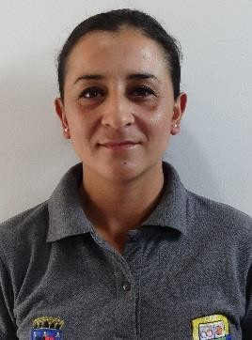  INDIRA P. ESPAÑOL | Entrenadora de Atletismo | - Excelente manejo técnico del área disciplinar  - Comprometida con su profesión y la institución  - Cumplimiento contractual de calidad  - Sigue instrucciones y se acoge a la normatividad y lineamientos dados por la institución.  - Respeta los conductos regulares institucionales.  - Cumplimiento metodológico  - Actualizacion academica  - Informes de calidad  - Disponibilidad y buena actitud  - Cumpliento en planificación y resultados
2 | 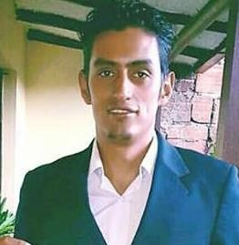  ESNEYDER PARRA | Entrenador de Atletismo | - Profesional en el desempeño de su trabajo  - Excelente manejo técnico disciplinar  - Entregas puntuales y de óptima calidad  - Resultados tanto en cobertura y competencia  - Siempre dispuesto a prestar los apoyos institucionales de la mejor manera.  - Cumplimiento metodologico  - Actualizacion academica  - Cumplimiento contractual de calidad  - Respeta los conductos regulares institucionales  - Disponibilidad y Buena Actitud  - Cualidades pedagógicas
3 | 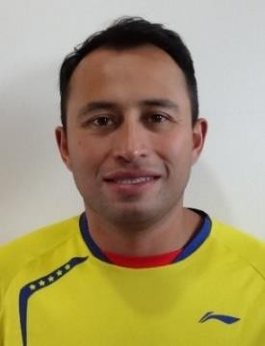  PEDRO DAVID SÁNCHEZ | Entrenador de Bádminton | - Profesional en el desempeño de su contrato.  - Excelente manejo técnico disciplinar  - Entregas puntuales y de óptima calidad  - Resultados tanto en cobertura y competencia  - Siempre dispuesto a prestar los apoyos institucionales de la mejor manera.  - Cumplimiento metodologico  - Actualizacion academica  - Cumplimiento contractual de calidad  - Respeta los conductos regulares institucionales  - Disponibilidad y Buena Actitud

4 | 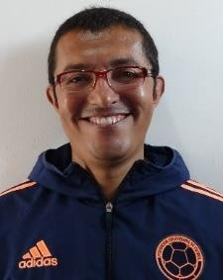  BENHUR BALLESTEROS | Profesor de Baloncesto | - Cumplimiento del contrato  - Sigue conductos regulares de la institución  - Disposicion y cumplimiento en los apoyos institucionales  - Cumplimiento planificación y resultados
5 | 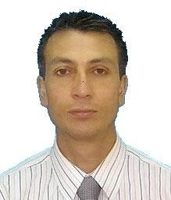  RICARDO GRANADOS | Coordinador de Baloncesto | - Cumplimiento en las clases y de las tareas mínimas requeridas.  - Cumplimiento del contrato  - Actualización académica  - Cumplimiento de planificación
6 | 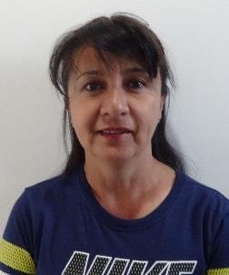  YANETH CALDERON | Profesora Baloncesto | - Genera Organización y buena cobertura con calidad en cada una de sus clases  - Es propositiva y dinámica.  - Realizo festivales, intercambios, actividades con  padres, clausuras….muy creativa  - Profesional en el desempeño de su trabajo  - Excelente manejo técnico disciplinar  - Entregas puntuales y de óptima calidad  - Excelentes resultados en cobertura  - Cumplimiento contractual de calidad  - Respeta los conductos regulares institucionales  - Disponibilidad y Buena Actitud  - Cualidades Pedagogicas
7 | 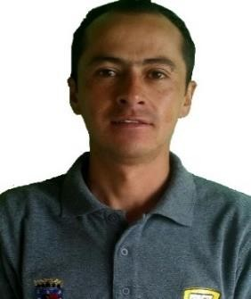  OMAR COJO | Profesor de BM | - Profesional en el desempeño de su trabajo  - Disponibilidad para todas las propuestas del área  - Propositivo y dinámico en el cumplimiento de sus tareas  - Buena actitud  - Cumplimiento metodologico  - Excelente mediador entre la comunidad- las dificultades y el IMRD  - Cumplimiento contractual de calidad  - Respeta y se acoge a los conductos regulares de la institución
8 | 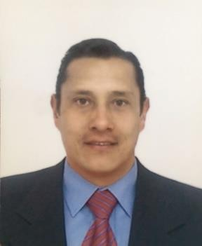  FARID GOMEZ | Coordinador de BMX | - Cumplimiento contractual  - Disposicion y buena actitud  - Se acoge a los lineamintos institucionales  - Conocedor de la disciplina  - Gran interés por el escenario para la modalidad
9 | 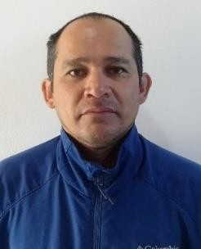  DANILO ALVIS | Coordinador de Ciclismo | - Manejo técnico de su área disciplinar  - Amplia experiencia en el conocimiento de la modalidad  - Apoyo institucional  - Cumplimiento de planificación | A estudiar el calendario de competencias por muy amplio en el país para priorizar

10 | 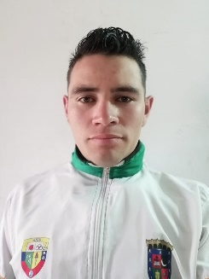  JHON NUÑEZ | Profesor de Ciclo montañismo | - Dinamizo la Escuela de Formación de Ciclomontañismo  - Logro cobertura y resultados  - Cumplimiento metodologico  - Cumplimiento contractual  - Profesional en el desempeño de su trabajo  - Excelente manejo técnico disciplinar  - Cualidades pedagógicas | La Escuela tiene dificultad para desarrollar su labor por la exigencia del espacio que se requiere
11 | 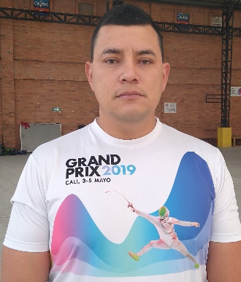  ISMAEL PANTOJA  ISMAEL PANTOJA | Profesor de Esgrima | - Profesional en el desempeño de su trabajo  - Excelente manejo técnico disciplinar  - Entregas puntuales y de óptima calidad  - Resultados tanto en cobertura y competencia  - Siempre dispuesto a prestar los apoyos institucionales de la mejor manera.  - Cumplimiento metodológico  - Actualizacion academica y especifica  - Cumplimiento contractual de calidad  - Respeta los conductos regulares institucionales  - Disponibilidad y Buena Actitud  - Cualidades pedagógicas  - No tiene conflictos con la comunidad  - Excelente organización de eventos  - Resuelve, trae material | NO CUENTA CON ESCENARIO FISICO ESTABLE NI MATERIALES PARA LA ENSEÑANZA DE ESTE DEPORTE  EL IMRD DEBE RESOLVER ESTA SITUCION QUE SE HA PLANTEADO DESDE LA COORDINACION A LA DIRECCION DESDE EL 2016
12 | 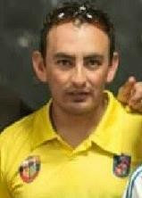  NICOLAS VINCHERY | Profesor de Escalada | - Profesional en el desempeño de su trabajo  - Excelente manejo técnico disciplinar  - Entregas puntuales y de óptima calidad  - Resultados en competencia  - Siempre dispuesto a prestar los apoyos institucionales de la mejor manera.  - Cumplimiento metodologico  - Cumplimiento contractual de calidad  - Respeta los conductos regulares institucionales  - Disponibilidad y Buena Actitud  - Excelente organización de eventos  - Resuelve, trae material  - Cumplido con planes, competencias, excelente con el grupo biomédico. | Hay que repensar urgentemente el espacio físico

13 | 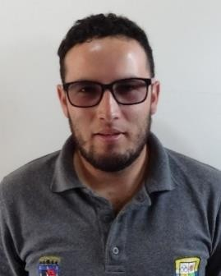  CRISTIAN ALDANA | Profesor de Futbol | - Manejo técnico disciplinar  - Cumplimiento contractual  - Entrega de planificación e informes | Dificultad para apoyo institucional
14 | 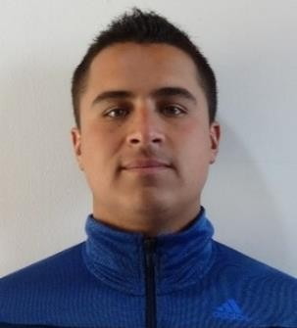  FERNEY MOLINA | Profesor de Fútbol | - Manejo técnico disciplinar  - Cumplimiento contractual  - Entrega de planificación e informes  - Resultados en competencias | Se considera necesario replantear el calendario competitivo, mucha carga para un mismo grupo de niños.
15 | 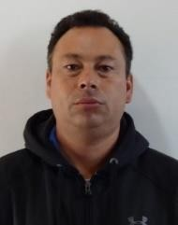  JAVIER MORENO | Profesor de Fútbol | - Manejo técnico disciplinar  - Cumplimiento contractual  - Entrega de planificación e informes | Dificultad en el apoyo institucional
16 | 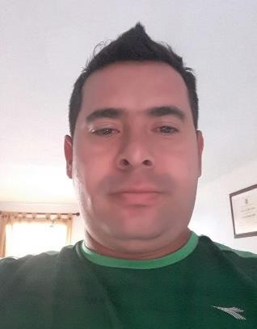  ALEJANDRO GRACIA | Profesor de Fútbol | - Manejo técnico dsiciplinar  - Cumplimiento contractual  - Resultados en competencia  - Entrega de planificación e informes

17 | 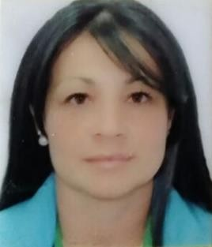  ADRIANA RUIZ | Profesora Futbol de Salón | - Cobertura y masificación  - Creatividad  - Comunicación con la coordinación  - Involucrada con su disciplina deportiva | Dificultad para el apoyo instiutcional
18 | 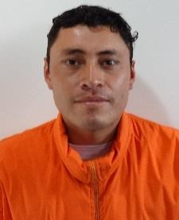  JULIO CHAVEZ | Profesor Futbol de Salón | - Dinamizo la Escuela de Formación Deportiva de Fútbol de Salón  - Le gusta lo que hace  - Es propositivo  - Muy buena actitud y disposición  - Dispuesto y con buena actitud para el apoyo institucional
19 | WILLIAM LARROTA | Profesor Futbol de Salon | - Cumplimiento contractual  - Disponibilidad de apoyo institucional
20 | 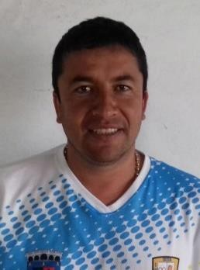  JORGE GAONA | Coordinador Futsal | - Cumplimiento contractual  - Muestra buena actitud  - Resultados en juegos Intercolegiados  - Descentralizacion de su deporte

21 | 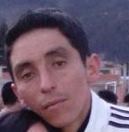  JHON CHAVEZ | Profesor de Futsal | Manejo técnico disciplinar  Cumple contractualmente | Dificultad para apoyo institucional
22 | 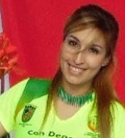  ALEXANDRA GALINDO | Profesora Gimnasia Rítmica | - Manejo técnico disciplinar desde la academia y la experiencia.  - Amable y respetuosa con los directivos y la comunidad.  - Dispuesta a recibir sugerencias y a trabajar en equipo. | Para que la escuela cumpla se debe tener un espacio físico acorde que permita el crecimiento de esta disciplina.  Dificultad para el apoyo institucional
23 | 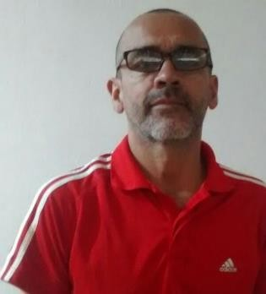  WILLIAM CASTELLANOS | Profesor de Gimnasia | - Tiene el manejo técnico disciplinar  - Resultados de competencia  - Presentación planificación y resultados | En el transcurso de la administración se presentaron diferentes observaciones que fueron informadas como corresponde y se encuentran consignadas en los registros institucionales.  Dificultad para apoyo institucional
24 | 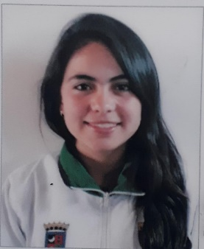  LAURA HERRERA | Profesora de Gimnasia | - Cumplida y organizada en sus clases  - Buen manejo de grupo y de comunidad  - Resultados en cobertura y competencia  - Cumplimiento contractual

25 | 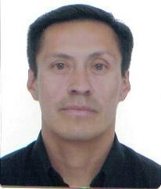  JAVIER MUÑOZ | Profesor de Judo | - Cumplimiento en las entregas y dinámicas propuestas por la Coordinación  - Siempre presto apoyo institucional a los eventos  - Mejoro la cobertura ya que acato la directriz de la Coordinación.  - Resultado del proceso escuela para participar en competencias.  - Cumplimiento contractual con calidad  - Cualidades pedagógicas  - Crecimiento de la escuela y los procesos | SE REQUIERE UN ESPACIO Y MATERIAL ACORDE PARA LA PRACTICA DE ESTE DEPORTE
26 | 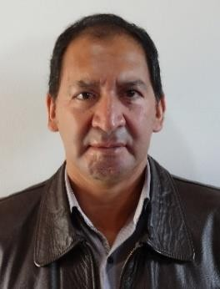  ALVARO CARRILLO | Profesor Karate- Do | - Manejo técnico disciplinar  - Presentación planificación y resultados | Se debe mejorar en los procesos de selección a eventos al dar claridad en los criteros de clasificación, se presentaron algunos inconvenientes con padres de famila por ese motivo.  Dificultad en la entrega de informes
27 | 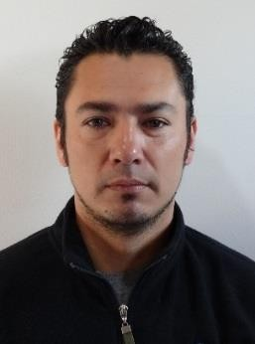  RONAL CANTOR | Profesor de Karate – Do | - Manejo técnico disciplinar  - Cobertura  - Apoyo institucional | Se debe mejorar en los procesos de selección a eventos al dar claridad en los criteros de clasificación, se presentaron algunos inconvenientes con padres de famila por ese motivo
28 | 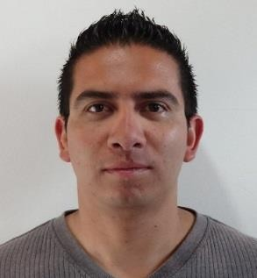  JULIAN MERCHAN | Profesor de Levantamiento de Pesas | - Buena actitud y disposición para con la entidad y siempre colaboro en todos los eventos  - Cumplimiento en las clases  - Acato directriz de talleres deportivos en colegios para aumentar cobertura  - Comprometido con su deporte  - Crecimiento académico
29 | 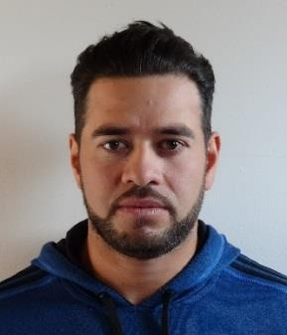  WILSON OVALLE | Profesor de Levantamiento de Pesas | - Manejo técnico disciplinar  - Comprometido con su deporte  - Buena actitud y disposición para con la entidad y siempre colaboro en todos los eventos  - Cumplimiento en las clases  - Comprometido con su deporte  - Crecimiento académico  - Resultados deportivos
30 | 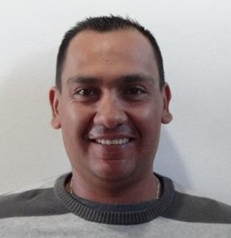  ANDRES ESPITIA | Profesor de Natación | - Cumplimiento en las entregas.  - Siguió y dio cumplimiento a los solicitado por la coordinación para organizar la escuela de formación en natación, organizando todo por niveles y edades.  - Siempre dispuesto a seguir los lineamientos dados por la coordinación.  - Colaborador | Se presento una situacion informada como corresponde y se encuentra consignada en los registros institucionales

31 | 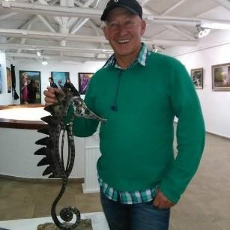  JORGE RAMIREZ | Profesor de Natación | - Manejo Técnico disciplinar y experiencia  - Acompañamiento apoyo institucional
32 | 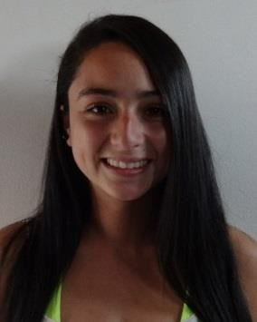  SARA MONTENEGRO | Profesora de Patinaje | - Cumplimiento en las entregas a la coordinación  - Empatía con las alumnas y comunidad  - Transmisión de la experiencia práctica del deporte  - Cumplimiento de su contrato  - Resultados en cobertura, masificación y resultados  - Dispuesta a cumplir los lineamientos de la coordinación.
33 | FERNANDO MARTINEZ | Profesor de Patinaje | - Manejo técnico disciplinar  - Cumplimiento contractual | - Dificultad para el apoyo institucional

34 | 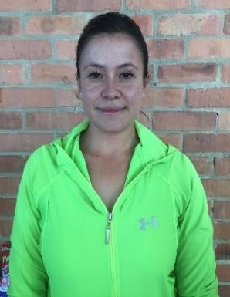  LINA SOPO | Profesora de Patinaje | - Buena actitud y disposición.  - Empatía con la comunidad  - Mantiene buena comunicación y sigue conductos regulares.  - Cumplimiento del contrato  - Dispuesta al apoyo institucioonal
35 | 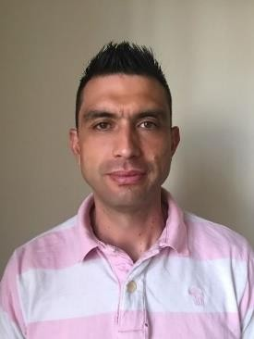  JUAN AUGUSTO DIAZ | Profesor de Porrismo | - Profesional en el desempeño de su trabajo  - Excelente manejo técnico disciplinar  - Resultados tanto en cobertura y competencia  - Siempre dispuesto a prestar los apoyos institucionales de la mejor manera.  - Cumplimiento metodologico  - Cumplimiento contractual de calidad  - Respeta los conductos regulares institucionales  - Disponibilidad y Buena Actitud  - Cualidades pedagógicas  - Asiste a apoyos programados  - Las competencias a las que asisten son acertadas
36 | 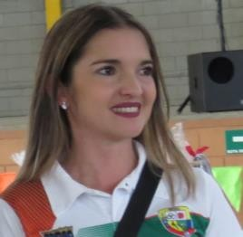  WENDY CUERVO | Profesora de Porrismo | - Profesional en el desempeño de su trabajo  - Excelente manejo técnico disciplinar  - Resultados tanto en cobertura y competencia  - Cumplimiento contractual de calidad  - Respeta los conductos regulares institucionales  - Disponibilidad y Buena Actitud  - Cualidades pedagógicas

37 | 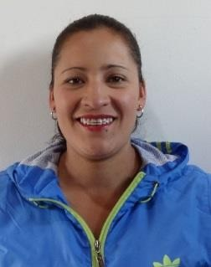  CAROLINA SALDAÑA | Profesora de Taekwondo | - Cobertura  - Menejo técnico disciplinar  - Empatia con los alumnos y la comunidad | Se debe mejorar el trabajo en equipo directamente en la disciplina del taekwondo
38 | 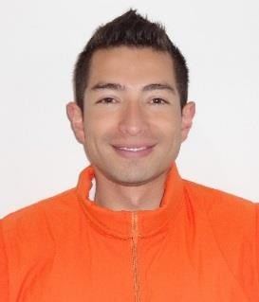  MARTIN SUARES | Profesor de Taekwondo | - Manejo técnico diciplinar  - Planificación y entrega de resultados | Se debe mejorar el aprovechamiento del apoyo multidisciplinario durante el cuatrienio hubo dificultades porque los deportistas no asistían a las valoraciones
39 | 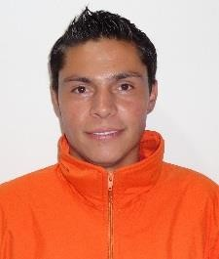  JAIRO REYES | Profesor Tenis de Campo | - Menjo técnico disciplinar  - Resultados tanto en cobertura y competencia  - Cumplimiento metodologico  - Cumplimiento contractual  - Respeta los conductos regulares institucionales  - Disponibilidad y Buena Actitud  - Asiste a apoyos programados  - Las competencias a las que asisten son acertadas
40 | 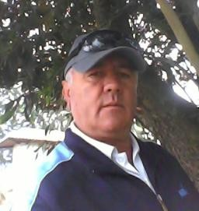  RAFAEL RODRIGUEZ | Profesor Tenis de Campo | - Buena disposición para con el Instituto  - Cumplimiento contractual  - Asiste a los apoyos programados

41 | 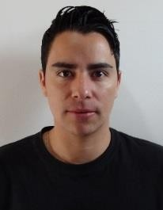  SEBASTIAN VARGAS | Profesor de Tenis de Mesa | - Profesional en el desempeño de su trabajo  - Excelente manejo técnico disciplinar  - Resultados en cobertura  - Cumplimiento contractual de calidad  - Respeta los conductos regulares institucionales  - Disponibilidad y Buena Actitud  - Cualidades pedagógicas | La escuela debe ser replanteada en espacio físico
42 | 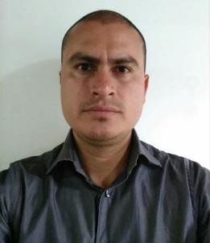  MARLON ZAPATA | Coordinador de Tenis de Mesa | - Profesional en el desempeño de su trabajo  - Excelente manejo técnico disciplinar  - Cumplimiento contractual  - Respeta los conductos regulares institucionales  - Disponibilidad y Buena Actitud  - Planificación y entrega de resultados | La escuela debe ser replanteada en su espacio físico
43 | 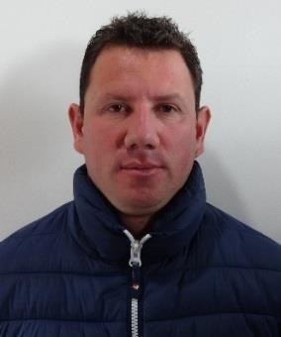  EDUARDO NIÑO | Entrenador de Voleibol | - Profesional en el desempeño de su trabajo  - Excelente manejo técnico disciplinar  - Resultados en competencia  - Siempre dispuesto a prestar los apoyos institucionales de la mejor manera.  - Cumplimiento metodologico  - Cumplimiento contractual de calidad  - Respeta los conductos regulares institucionales  - Disponibilidad y Buena Actitud  - Asiste a apoyos programados
44 | 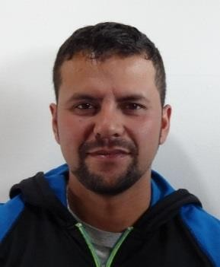  JULIAN MORENO | Profesor de Voleibol | - Manejo técnico disciplinar  - Acciones concretas para recuperar y masificar la escuela de formación  - Grupos constantes y continuos  - Cumplimiento de horarios  - Planificación y entrega de resultados
45 | 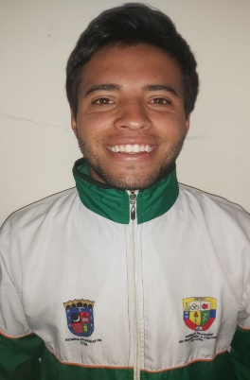  CRISTIAN CANO | Profesor de Voleibol | - Profesional en el desempeño de su trabajo  - Manejo técnico disciplinar  - Resultados en cobertura  - Cumplimiento contractual de calidad  - Respeta los conductos regulares institucionales  - Disponibilidad y Buena Actitud  - Siempre dispuesto para apoyar la institución
Supervision: Orlando Latorre Navarrete
Coordinacion: Lina Marcela Parra Klusmann
Acompañamiento Metodologico: Diego Diaz Espinel

INICIACIÓN DEPORTIVA y POLOS DE DESARROLLO

1 | 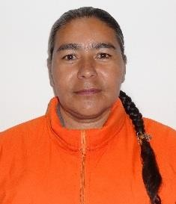  MIRYAM PULIDO | Iniciacion deportiva colegios Fonqueta y Santa Lucia  Polo de Atletismo Rio Frio | - Profesional en el desempeño de su trabajo  - Excelente manejo técnico disciplinar  - Entregas puntuales y de óptima calidad  - Resultados tanto en cobertura y competencia  - Siempre dispuesta a prestar los apoyos institucionales de la mejor manera.  - Cumplimiento metodologico  - Actualizacion academica  - Cumplimiento contractual de calidad  - Respeta los conductos regulares institucionales  - Disponibilidad y Buena Actitud  - Bastantes cualidades pedagógicas  - Interés por sus alumnos y pasión por lo que hace
2 | 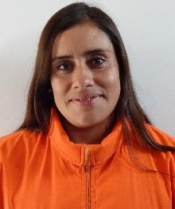  CLAUDIA OLARTE | Iniciación deportiva colegio Sta. Maria del Rio  Polo de Gimnasia en La Lorena y Samaria | - Profesional en el desempeño de su trabajo  - Entregas puntuales y de óptima calidad  - Resultados en cobertura  - Actualizacion academica  - Cumplimiento contractual de calidad  - Respeta los conductos regulares institucionales  - Disponibilidad y Buena Actitud  - Bastantes cualidades pedagógicas  - Interés por sus alumnos y pasión por lo que hace
3 | 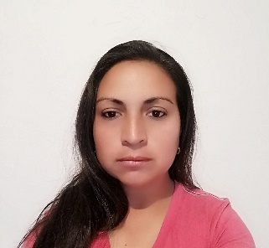  LUZ DARY LÓPEZ | Iniciación deportiva en porrismo 4 IED  Polo de Porrismo en La Lorena . | - Cumplida en sus funciones  - Apoyo a los eventos institucionales  - Buen elemento  - Profesional en el desempeño de su trabajo  - Entregas puntuales y de óptima calidad  - Resultados en cobertura  - Cumplimiento contractual de calidad  - Respeta los conductos regulares institucionales  - Disponibilidad y Buena Actitud
4 | 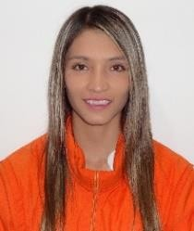  LINA ORTEGÓN | Iniciacion deportiva Colegio Santa Lucia  Polo de Baloncesto Samaria | - Cumplida en sus funciones  - Apoyo a los eventos institucionales  - Profesional en el desempeño de su trabajo  - Entregas puntuales y de óptima calidad  - Resultados en cobertura  - Cumplimiento contractual de calidad  - Respeta los conductos regulares institucionales  - Disponibilidad y Buena Actitud
5 | 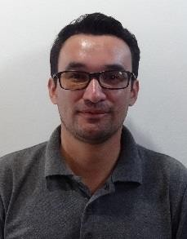  JHONNY TOVAR | Iniciacion deportiva Colegio Santa Lucia  Polo de Tenis de Mesa Samaria | - Cumplido en sus funciones  - Apoyo a los eventos institucionales  - Profesional en el desempeño de su trabajo  - Entregas puntuales y de óptima calidad  - Resultados en cobertura  - Cumplimiento contractual  - Respeta los conductos regulares institucionales  - Disponibilidad y Buena Actitud
6 | 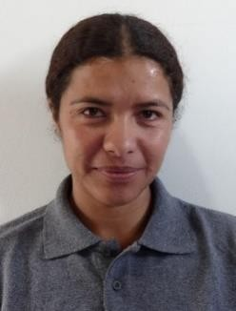  DIANA ZAPATA | Iniciacion deportiva Colegios Laura Vicuña y Tiquiza  Polo de Baloncesto Resguardo Indigena | - Profesional en el desempeño de su labor  - Cumplida en sus funciones  - Apoyo a los eventos institucionales  - Entregas puntuales y de óptima calidad  - Resultados en cobertura  - Cumplimiento contractual de calidad  - Respeta los conductos regulares institucionales  - Disponibilidad y Buena Actitud  - Proactiva y propositiva

7 | 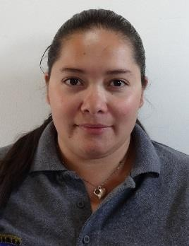  DAYANNA BASTIDAS | Iniciacion deportiva Colegio La Caro y Samaria  Polo de Voleibol Fagua y Samaria | - Siempre generando propuestas para mejorar los aspectos en cada uno de sus espacios de trabajo.  - Profesional en el desempeño de su labor  - Cumplida en sus funciones  - Apoyo a los eventos institucionales  - Entregas puntuales  - Resultados en cobertura  - Cumplimiento contractual de calidad  - Respeta los conductos regulares institucionales  - Disponibilidad y Buena Actitud
8 | 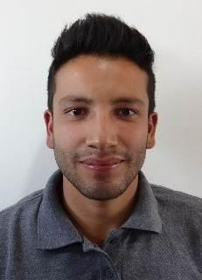  EDISON PACHON | Iniciacion Deportiva Colegio Diosa Chia  Polo de Futbol Fagua | - Cumple y colabora con los eventos  - Buena actitud y disposición  - Siempre dispuesto  - Sigue normas y lineamientos  - Cumplimiento contractual  - Sabe trabajar en equipo
9 |   CARLOS POVEDA | Iniciacion Deportiva Colegio Fusca el Cerro  Polo de Futbol Fagua | - Cumplimiento del contrato  - Sigue normas y lineamientos  - Mantiene los conductos regulares  - Propone a los polos de desarrollo e iniciación deportiva  - Sabe trabajar en equipo

10 | 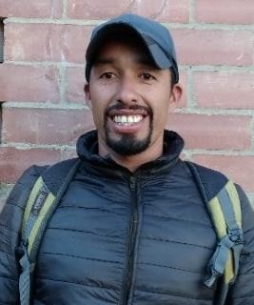  MOISÉS SALDAÑA | Iniciación deportiva Colegio Fagua  Polo de Karate, Fagua y Tiquiza | - Profesional en el desempeño de su labor  - Cumplido en sus funciones  - Apoyo a los eventos institucionales  - Resultados en cobertura  - Disponibilidad y Buena Actitud  - Excelente manejo técnico disciplinar
11 | 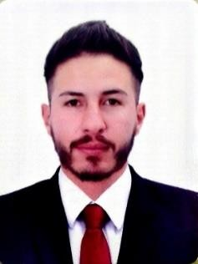  MIGUEL RODRIGUEZ | Iniciacion deportiva Colegios Fagua y Cerca de Piedra  Polo de Futbol Campincito | - Buen elemento para lo que se ha realizado en futbol escuela, aportando masificación, proceso y resultados.  - Responsable con sus tareas  - Acata ordenes de la coordinación
12 | 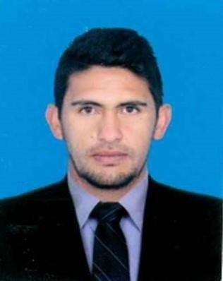  JUAN CAMILO GONZALES | Iniciaicon Deportiva colegios Bojaca, Sta. María del Rio y Angela maría  Polo de Futbol Bojaca | - Excelente en el desempeño de su labor  - Destaca en el grupo por su disposición, compañerismo, respeto y buena actitud para todas las indicaciones y propuestas institucionales.  - Se duplico en horas con tal de entregar todo al IMRD  - Muy buen elemento  - Calidad en sus informes y en su desempeño  - Cada año se recibieron felicitaciones de los lugares donde presto su servicio.  - Cualidades pedagogicas

13 | 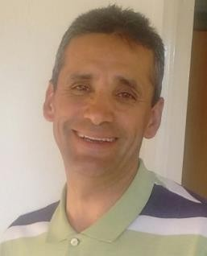  PABLO LOZANO | Iniciación deportiva Colegio El faro y Celestin Freinet (talleres deportivos)  Polo de Karate Samaria | - Excelente manejo técnico disciplinar  - Profesional en el desempeño de su labor  - Cumplido en sus funciones  - Apoyo a los eventos institucionales  - Entregas puntuales y de óptima calidad  - Resultados en cobertura y competencia  - Cumplimiento contractual de calidad  - Respeta los conductos regulares institucionales  - Disponibilidad y Buena Actitud  - Siempre en comunicación con la coordinación.
14 | 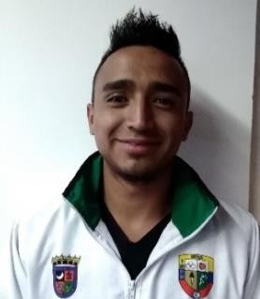  JULIAN SARMIENTO | Iniciacion Deportiva Colegio la Caro y Diversificado  Polo Tenis de Mesa Fundacion ASMEF | - Manejo técnico disciplinar del tenis de mesa  - Trabajo en equipo | En el transcurso de la administración se presentaron diferentes observaciones que fueron informadas como corresponde y se encuentran consignadas en los registros institucionales.  Baja disposición para el apoyo istitucional
15 | 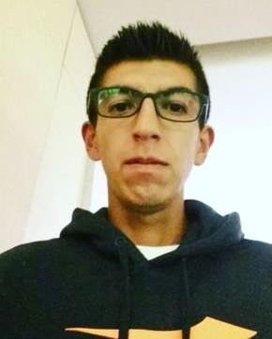  GABRIEL LARA | Iniciacion Deportiva  IED La Balsa  Polo de Atletismo Fagua | - Cumplido en sus funciones  - Apoyo a los eventos institucionales  - Disponibilidad y Buena Actitud  - Exelente manejo técnico disciplinar

16 | 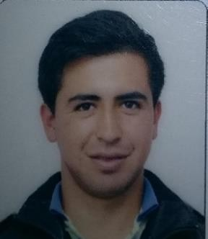  JULIAN RODRIGUEZ | Iniciacion deportiva Cerca de Piedra y Tiquiza  Polo de Futbol Rio Frio | - Muy comprometido con la institución  - Tomo la iniciativa para liderar eventos relacionados con el futbol de Iniciación Deportiva y Polos de Desarrollo  - Propone  - Cumplido en sus funciones  - Apoyo a los eventos institucionales  - Disponibilidad y Buena Actitud  - Cualidades pedagógicas
17 | 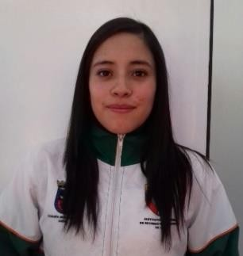  LAURA RAMIREZ | Iniciacion deportiva y Polo en porrismo en 10 sedes de las IED del Municipio | - Trabajo de la mano con la Coordinación con buena disposición, actitud y cumplimiento, generando polos de desarrollo y centros de iniciación deportiva hasta triplicar su población y logrando con su trabajo hacer realidad las metas que desde el Área Técnica se le propusieron.  - Masificación del porrismo en el municipio  - Rescato el porrismo en los colegios  - Cumplido en sus funciones  - Apoyo a los eventos institucionales  - Disponibilidad y Buena Actitud
18 | ALEX CAMARGO | Iniciacion deportiva en Futbol IED Diosa Chia  Polo de Futbol Bojaca | - El mínimo requerido en el cumplimiento de la labor  - Continuidad con el Polo de Desarrollode Yerbabueba Baja | Dificultad parael apoyo institucional
19 | 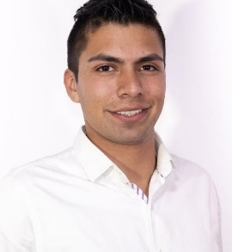  JARRISON TORRES | Iniciacion deportiva Laura Vicuña y Tiquiza  Polo de Futbol Sala Samaria | - Cumplido en sus funciones  - Apoyo a los eventos institucionales  - Disponibilidad y Buena Actitud  - Excelente manejo técnico disciplinar  - Sigue lineamientos de la institución
20 | 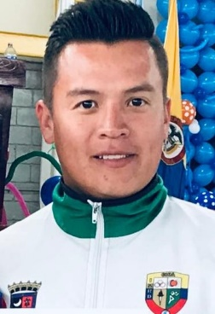  CRISTIAN MAMANCHE | Iniciacion Deportiva Colegio La Balsa y Samaria  Polo de desarrollo Samaria Saucedal | - Cumplido en sus funciones  - Apoyo a los eventos institucionales  - Disponibilidad y Buena Actitud  - Excelente manejo técnico disciplinar  - Sigue linemaientos de la isntitucion
21 | 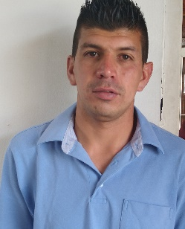  DIEGO SOCHA | Iniciacion deportiva IED Mercedes de Calahorra  Polo de Futbol barrio San Luis y Fundacion Mi Felicidad | - Cumplido en sus funciones  - Apoyo a los eventos institucionales  - Disponibilidad y Buena Actitud  - Excelente manejo técnico disciplinar  - Sigue linemaientos de la isntitucion
Supervision y Coordinacion: Lina Marcela Parra Klusmann
Acompañamiento: Orlando Latorre y Diego Diaz

DEPORTE SOCIAL COMUNITARIO
1 | CESAR FUENTES | Profesor de Tejo | - Responsable en el cumplimiento de su labor  - Proactivo  - Cumple con los lineamientos institucionales  - Ateneto a apoyar  - Cumplimiento contractual  - Buena disposición y actitud  - Sigue instrucciones y lineamientos  - Preocupacion por masificar la practica del tejo en población joven  - Apoyo a juegos Intercolegiados de Tejo en la realización y entrenamientos
2 | ANGEL RODRIGUEZ | Profesor de Tejo | - Asiste, acompaña  - Actitud de servicio | En el transcurso de la administración se presentaron diferentes observaciones que fueron informadas como corresponde y se encuentran consignadas en los registros institucionales.
Coordinacion: Carlos Chacon
Supervisión y Acompañamiento: Orlando Latorre Navarrete

METODOLOGO Y BIOMEDICO
1 | DIEGO DIAZ | METODÓLOGO | Profesional calificado  Gran experiencia enel desarrollo de su profesión  Muy buena disposición para establecer criterios de planificación y acompañamiento a las diferentes etapas de la formación y la competencia en el deporte.  Identificado con la institución
2 | JUAN MANUEL | MÉDICO DEPORTÓLOGO | Profesional calificado  Experiencia en el sector  Buena actitud para apoyar diferentes estrategias el Instituto  Acompañamiento a estrategias desde la formación hasta la competencia  Comprometido con la institución  Proactivo para mejorar el servicio institucional | .
3 | ANA JULIA MORENO | SICÓLOGA | Profesional calificada  Experiencia en el sector  Acompaña los procesos de deportistas de competencia  Dispuesta a apoyar iniciativas institucionales  Apoyo al trabajo con padres de familia
4 | CARLOS ARTURO HOYOS | NUTRICIONISTA | Profesional calificado  Experiencia en el sector  Acompaña los procesos de los deportistas de competencia  Aporte al trabajo con padres de familia
5 | NATALIA VILLAMARÍN | FISIOTERAPEUTA | Profesional calificada  Asumio rol de acompañamiento a practicas universitarias  Dispuesta al apoyo institucional  Atención permanente institucional  Apoyo a las diferentes estrategias institucionales
Supervision y Coordinacion: Orlando Latorre Navarrete
Acompañamiento: Diego Diaz

COORDINADORES DE UNIDADES
1 | CAROLINA PARDO | APOYO A LA GESTIÓN EN ESCENARIOS DEPORTIVOS | Cumplimiento permanente con la información del estado de los escenarios a cargo  Disposición para el apoyo institucional  Aporte al cuidado y funcionamiento de los escenarios institucionales  Responasble de las labores encomendadas  Resuelve situaciones
2 | NESTOR MAMANCHE | APOYO A LA GESTIÓN EN ESCENARIOS DEPORTIVOS  Y  CICLOVÍA | Cumplimiento permanente con la información de los escenarios a cargo  Disposición al apoyo de la entidad  Responsable de las tareas encomendas  Experiencia en el apoyo en el desarrollo de la ciclovia  Asumió la responsabilidad de la asistencia institucional en la restricción vial Chía-Tabio |  | .
3 | CESAR MORENO | APOYO A LA GESTIÓN EN ESCENARIOS DEPORTIVOS | Cumplimiento permanente con ela información de los escenarios a cargo.  Disposición al apoyo institucional  Apoyo a eventos propios del fútbol  Responsable con las albores encomendadas  Preocupado por el funcionamiento de los escenarios deportivos
4 | JHON ALEXANDER ZAMBRANO | APOYO A LA GESTIÓN EN ESCENARIOS DEPORTIVOS | Poco tiempo en institución  Buena disposición y actitud para con las labores encomendades
5 | JORGE EDUARDO RÍOS | APOYO A LA GESTIÓN EN ESCENARIOS DEPORTIVOS | Poco tiempo en institución  Buena disposición y actitud para con las labores encomendades
 | LINA MARCELA PARRA KLUSMAN | COORDINACIÓN DEPORTE FORMATIVO | Profesional calificada  Proactiva  Identificada con la instittución  Preocupada por el buen funcionamiento de la institución  Asume responsabilidades y soluciona situaciones  Disponibilidad institucional  Entregas puntuales y de óptima calidad  Preocupada por el equipo de trabajo
 | IVONNE M. PAREDES | COORDINACIÓN DE ACTIVIDAD FÍSICA, TIEMPO LIBRE Y RECREACIÓN |  | Profesional calificada  Proactiva  Identidad institucional  Participa de las actividades programadas de su área  Asume responsabilidades y resuelve situaciones  Entregas puntuales y de óptima calidad  Preocupada por su equipo de trabajo
 | CARLOS F. CHACÓN | COORDINACIÓN DEPORTE SOCIAL Y COMUNITARIO |  | Profesional calificado  Acompañamiento permanente al deporte social  Responsable con los grupos de apoyo institucional  Vinculación a Comités Disciplinarios  Asume responsabilidades  Disponibilidad institucional
 | MAURICIO CUERVO | LOGÍSTICA DE EVENTOS |  | Profesional calificado  Proactivo  Atento a la solución de situaciones  Comprometido con la institución  Responsable de las labores encomendadas  Disponibildad para la labor institucional  Preocupación por que los eventos y las actividades salgan bien
Supervision y Coordinacion: Orlando Latorre y Liborio reyes
Acompañamiento: Area Tecnica

